Přílohy

SMLOUVY O DÍLO
„UK – Výstavba Kampusu Albertov – Biocentrum“

uzavřená mezi

Univerzita Karlova
jako Objednatel

a

Společnost DGZ Biocentrum Albertov
jako Zhotovitel

č. UKRUK UKRUK/182357/2023-2

UK – Výstavba Kampusu Albertov – Biocentrum

SMLOUVA O DÍLO č. UKRUK UKRUK/182357/2023-2

UK – Výstavba Kampusu Albertov – Biocentrum
Níže uvedené přílohy jsou nedílnou součástí této Smlouvy:
Příloha č. 1: Projektová dokumentace
Jedná se o totožnou přílohu, kterou zpracoval Objednatel a učinil součástí zadávacích podmínek, a která byla v průběhu lhůty pro podání nabídek uveřejněna na profilu zadavatele. Tuto přílohu si Smluvní strany předaly v elektronické podobě v den podpisu Smlouvy.

Příloha č. 2: Rozpočet díla – oceněné soupisy prací s výkazy výměr dělenými na investiční, resp. neinvestiční prostředky
Jedná se o totožnou přílohu, kterou zpracoval Zhotovitel a učinil součástí jeho nabídky. Tuto přílohu si Smluvní strany předaly v elektronické podobě v den podpisu Smlouvy.

Příloha č. 3: Finanční plán
Tato příloha bude zpracována Zhotovitelem a předána Objednateli nejpozději do 14 dnů od předání staveniště, v souladu s čl. 6.2 Smlouvy.

Příloha č. 4: Seznam poddodavatelů
Jedná se o totožnou přílohu, kterou zpracoval Zhotovitel a učinil součástí jeho nabídky. Tato příloha je uvedena níže.
- 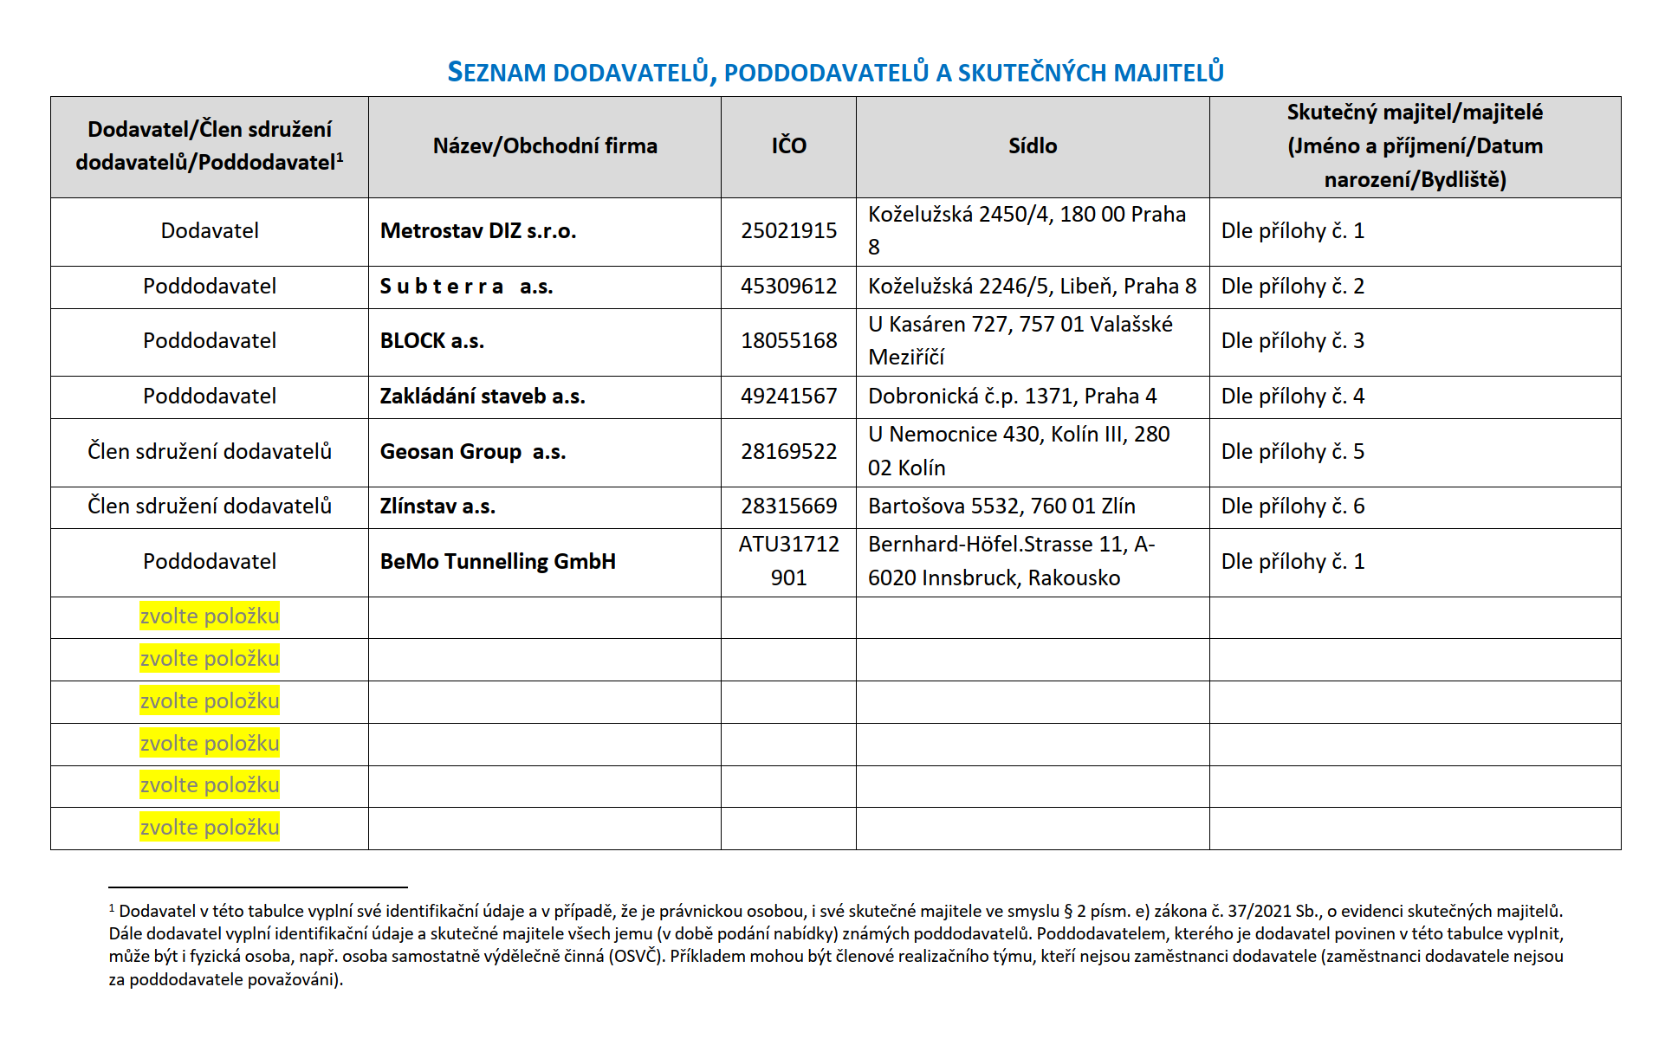

- 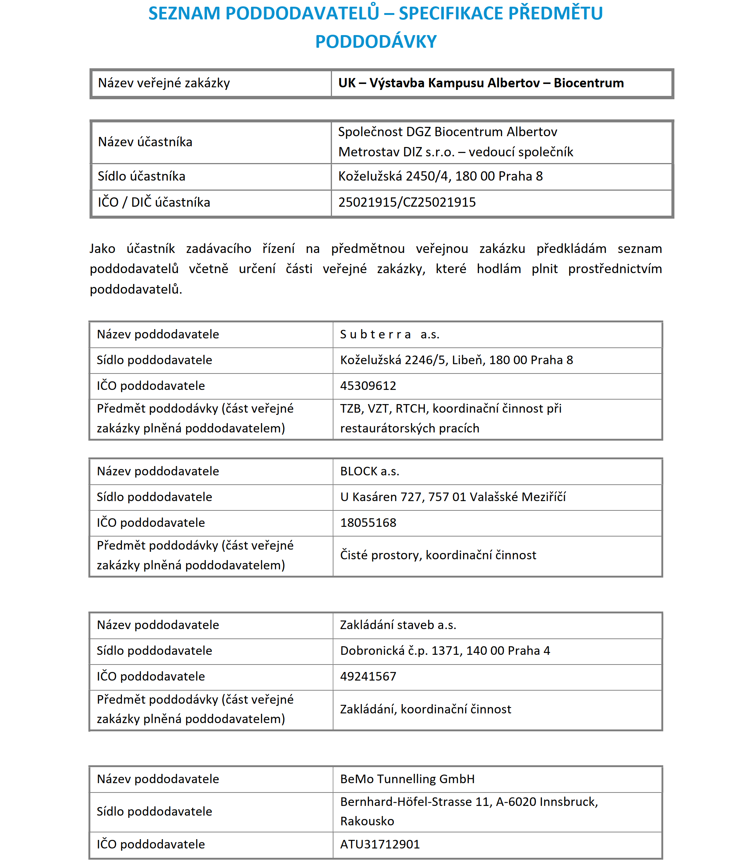
- 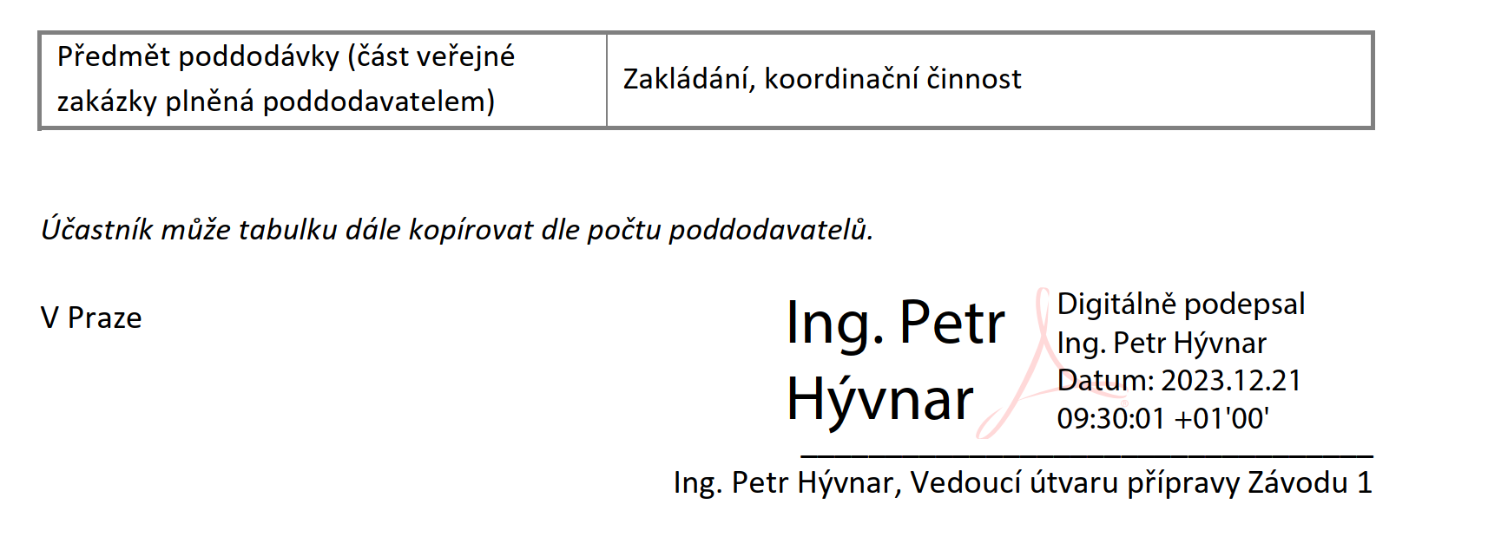

Příloha č. 5: Bankovní záruka 1 za provádění Díla a bankovní záruka 2 za kvalitu Díla v záruční době
Zhotovitel předložil Objednateli návrh Bankovní záruky 1 a Objednatel následně její obsah odsouhlasil. Originál Bankovní záruky 1 byl Objednateli předán Zhotovitelem v den podpisu Smlouvy.

Příloha č. 6: Doklad o sjednaném pojištění odpovědnosti Zhotovitele za škodu a doklad o sjednaném pojištění stavebně montážních rizik
Zhotovitel předložil Objednateli návrh Dokladu o sjednaném pojištění a Objednatel následně jeho obsah odsouhlasil. Originál Dokladu o sjednaném pojištění byl Objednateli předán Zhotovitelem v den podpisu Smlouvy.

Příloha č. 7 – Vyjádření dotčených orgánů včetně Rozhodnutí o schválení stavebního záměru (společné povolení), vydané MČ Praha 2, č. j. výst.: OV/223796/2019/Nova (P-1553/2/2), včetně vyjádření a všech příloh, stavební povolení na stavbu Biocentra, č. j. MCP2/336228/2022/OV-OUZR/Nov, rozhodnutí o prodloužení společného povolení na jámu Biocentra (vydaného dne 11. 6. 2020 pod č. j. OV/223796/2019/Nova P-1553/2/2) pod čj. MCP2/373350/2022/OV-OUZR/Nov, souhlas s provedením ohlášeného stavebního záměru stavební úpravy chodníku (Biocentrum), č. j. MCP2/270994/2022/OV/-OUZR/Nov, územní rozhodnutí na stavbu budovy Biocentra č. j. MCP2/427882/2020/OV-OURZ/Nov -
Jedná se o totožnou přílohu, kterou zpracoval Objednatel a učinil součástí zadávacích podmínek, a která byla v průběhu lhůty pro podání nabídek uveřejněna na profilu zadavatele. Tuto přílohu si Smluvní strany předaly v elektronické podobě v den podpisu Smlouvy.

Příloha č. 8 – Náležitosti stavebního deníku
Jedná se o totožnou přílohu, kterou zpracoval Objednatel a učinil součástí zadávacích podmínek, a která byla v průběhu lhůty pro podání nabídek uveřejněna na profilu zadavatele. Tato příloha je uvedena níže.
Zhotovitel je povinen vést ode dne předání a převzetí staveniště Stavební deník, do kterého zapisuje skutečnosti předepsané stavebním zákonem a příslušným prováděcím právním předpisem platným a účinným v době uzavření Smlouvy, který s účinností nového stavebního zákona nahrazuje vyhlášku č. 499/2006 Sb., o dokumentaci staveb, ve znění pozdějších předpisů (dále jen „vyhláška č. 499/2006 Sb.“). V případě vzniku rozporu mezi touto přílohou a platným a účinným právním předpisem České republiky postupuje Zhotovitel vždy v souladu s platným a účinným právním předpisem České republiky; k části přílohy, jež je v rozporu s platným a účinným právním předpisem České republiky, Zhotovitel v takovém případě nepřihlíží.
Povinnost vést Stavební deník končí dnem dokončení Díla.
Stavební deník bude veden v elektronické podobě. Všechny osoby, které budou činit zápisy do Stavebního deníku, musí být vlastníky elektronického podpisu, a to uznávaného elektronického podpisu dle § 6 zákona č. 297/2016 Sb., o službách vytvářejících důvěru pro elektronické transakce, ve znění pozdějších předpisů. Pokud bude záznam do Stavebního deníku učiněn osobou, které byla udělena autorizace podle zákona č. 360/1992 Sb., o výkonu povolání autorizovaných architektů a o výkonu povolání autorizovaných inženýrů a techniků činných ve výstavbě, ve znění pozdějších předpisů (dále jen „autorizační zákon“) a která zároveň nedisponuje elektronickým razítkem, je třeba vyhotovit takový záznam v listinné podobě, provést jeho autorizovanou konverzi podle zákona č. 300/2008 Sb., o elektronických úkonech a autorizované konverzi dokumentů, ve znění pozdějších předpisů a následně do Stavebního deníku vložit elektronický výstup této konverze v zákonné lhůtě. Osoba, které byla udělena autorizace dle autorizačního zákona musí opatřit podpisem a autorizačním razítkem ve smyslu předchozí věty zejména potvrzení identifikačních údajů ve Stavebním deníku, tedy jména a příjmení osob zabezpečujících odborné vedení provádění Stavby (Hlavní stavbyvedoucí, Stavbyvedoucí), autorský dozor a TDS. Podepisování a razítkování ostatních záznamů ve Stavebním deníku se řídí zejm. stavebním zákonem, jeho prováděcím právním předpisem, autorizačním zákonem, jakož i dohodou mezi Objednatelem a Zhotovitelem.
Zápisy do Stavebního deníku provádí Zhotovitel formou denních záznamů. Veškeré okolnosti rozhodné pro plnění Díla musí být učiněny Zhotovitelem v ten den, kdy nastaly nebo nejpozději následující den, kdy se na staveništi pracuje.
Stavební deník musí být přístupný kdykoliv (v režimu 24/7) a to oprávněným osobám Objednatele, případně jiným osobám oprávněným do Stavebního deníku nahlížet a zapisovat. Stavební deník musí být přístupný prostřednictvím zajištění vzdáleného přístupu s využitím prostředků komunikace na dálku (počítač, mobilní aplikace). Technické (softwarové) řešení vedení Stavebního deníku musí umožňovat export dat pro použití k účelům, k nimž má Stavební deník sloužit, a to i v podobě originálu, tj. se zachováním elektronických podpisů obsažených ve Stavebním deníku, jakož i jejich tisk. Při vedení Stavebního deníku musí být zajištěno rozlišení kopií, které by byly takto jako datový export vytvořeny, přičemž pro použití k úředním účelům jako důkazní prostředek musí být možný i export dat v podobě originálu, tj. se zachováním elektronických podpisů obsažených ve Stavebním deníku. Zhotovitel je dále povinen zajistit přístup k aplikaci a databázi tvořící Stavební deník všem osobám oprávněným provádět do Stavebního deníku záznamy, a to alespoň v průběhu práce na staveništi.
Objednatel je povinen zajistit, aby se TDS vyjádřil se k zápisům ve Stavebním deníku učiněným Zhotovitelem nejpozději do pěti (5) pracovních dnů ode dne vzniku zápisu.
Nesouhlasí-li Zhotovitel se zápisem, který učinil do Stavebního deníku Objednatel, TDS nebo koordinátor BOZP, musí k tomuto zápisu připojit svoje stanovisko nejpozději do tří (3) pracovních dnů, jinak se má za to, že se zápisem souhlasí.
Ve Stavebním deníku musejí být uvedeny údaje stanovené zákonem. Součástí Stavebního deníku musí dále být denní jmenný seznam pracovníků a denní záznam množství provedených prací s tím, že Zhotovitel je oprávněn tyto záznamy nahradit jinými dokumenty, např. samostatnou evidencí pracovníků a měsíčními soupisy skutečně provedených prací.
Do Stavebního deníku jsou oprávněni zapisovat, jakož i nahlížet nebo pořizovat výpisy:
- oprávnění zástupci Objednatele,
- oprávnění zástupci Zhotovitele,
- osoba vykonávající TDS,
- osoba vykonávající autorský dozor,
- osoba provádějící kontrolní prohlídku Díla,
- koordinátor BOZP,
- autorizovaný inspektor,
- další osoby oprávněné plnit úkoly správního dozoru podle zvláštních právních předpisů,
- osoba provádějící kontrolu poskytovatele dotace.
Zhotovitel je povinen zajistit, aby oprávnění zástupci Zhotovitele byli vlastníky uznávaného elektronického podpisu.
Objednatel a jím pověřené osoby, TDS a koordinátor BOZP mají právo přístupu do Stavebního deníku (právo čtení a zápisu) a k záznamům v něm uvedeným připojovat svá stanoviska, jakož i vkládat dokumenty, fotografie, příp. i videa).
V průběhu provádění Díla, zejména v případě neočekávaných událostí nebo okolností majících zvláštní význam pro další postup pro provádění Díla pořizuje Zhotovitel i příslušnou fotodokumentaci, kterou předá Objednateli jako součást DSPS na CD nosiči s chronologickým uspořádáním po Stavebních objektech a kalendářních měsících.
Zápisy ve Stavebním deníku se nepovažují za změnu Smlouvy, ale mohou sloužit jako podklad pro vypracování příslušných dodatků Smlouvy.

Příloha č. 9 – Výzva Ministerstva školství, mládeže a tělovýchovy k podání žádosti o poskytnutí dotace v rámci Národního plánu obnovy, komponenty 3.2 Adaptace kapacity a zaměření školních programů – část 3.2.4 Investice do rozvoje vybraných klíčových akademických pracovišť včetně všech příloh
Jedná se o totožnou přílohu, kterou zpracoval Objednatel a učinil součástí zadávacích podmínek, a která byla v průběhu lhůty pro podání nabídek uveřejněna na profilu zadavatele. Tuto přílohu si Smluvní strany předaly v elektronické podobě v den podpisu Smlouvy.

Příloha č. 10 – Podmínky a pravidla Národního plánu obnovy včetně všech příloh a metodických pokynů MPO pro NPO
Jedná se o totožnou přílohu, kterou zpracoval Objednatel a učinil součástí zadávacích podmínek, a která byla v průběhu lhůty pro podání nabídek uveřejněna na profilu zadavatele. Tuto přílohu si Smluvní strany předaly v elektronické podobě v den podpisu Smlouvy.

Příloha č. 11 – Náležitosti DSPS
Jedná se o totožnou přílohu, kterou zpracoval Objednatel a učinil součástí zadávacích podmínek, a která byla v průběhu lhůty pro podání nabídek uveřejněna na profilu zadavatele. Tato příloha je uvedena níže.
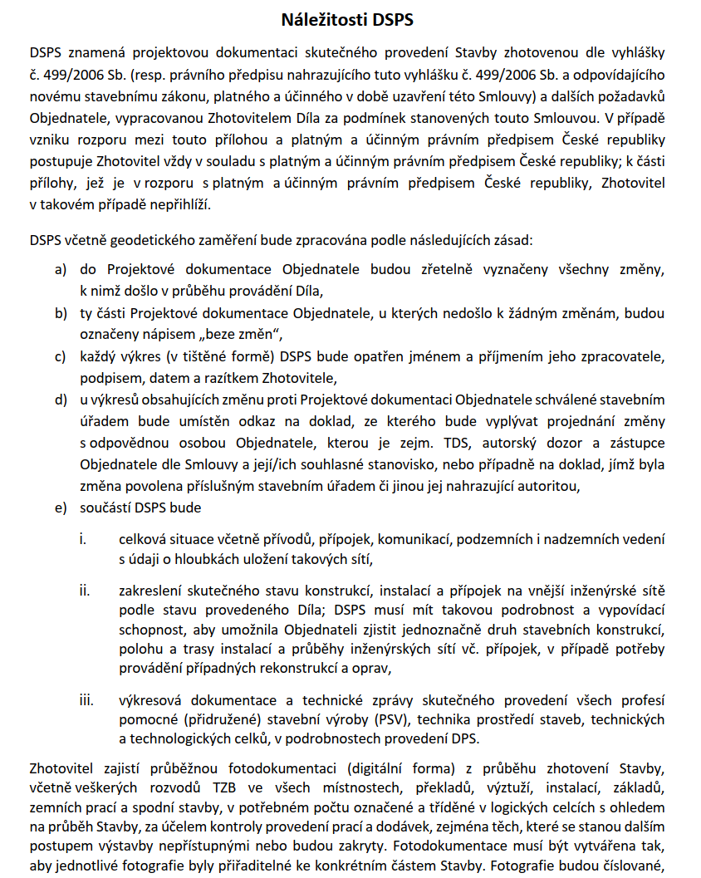

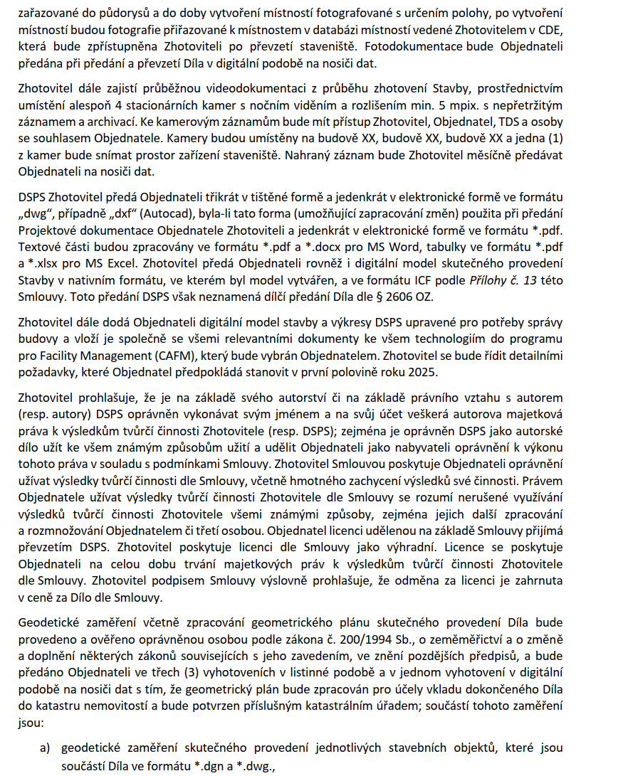
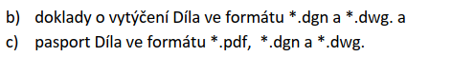

Příloha č. 12 – Memorandum o férových podmínkách v dodavatelském řetězci
Jedná se o totožnou přílohu, kterou zpracoval Objednatel a učinil součástí zadávacích podmínek, a která byla v průběhu lhůty pro podání nabídek uveřejněna na profilu zadavatele. Tato příloha je uvedena níže.
Účel a cíl memoranda
Účelem memoranda je nastavení obecných pravidel pro plnění veřejné zakázky (dále jen „veřejná zakázka“) prostupujících dodavatelským řetězcem za účelem dosažení férových vztahů mezi vybraným dodavatelem a jeho poddodavateli (dále společně jako „účastníci dodavatelského řetězce“) na všech úrovních dodavatelského řetězce, jakož i v rámci organizačních struktur jednotlivých účastníků dodavatelského řetězce (zejména ve vztahu k jejich zaměstnancům).
Cílem memoranda je vytvořit prostředí, v němž budou všichni účastníci dodavatelského řetězce vytvářet férové a efektivní partnerství, kdy budou dodržovat veškerá zákonná i smluvená pravidla (zejména pravidla platebního styku a práva a povinnosti zaměstnanců podílejících se na plnění veřejné zakázky) a jejich společnou snahou bude dosažení nejvyšší kvality plnění (včetně zohlednění sociálních, environmentálních i ekonomických aspektů) za vynaložené veřejné prostředky.
Adresáti a praktické fungování memoranda
Memorandum je určeno všem účastníkům dodavatelského řetězce podílejícím se na plnění veřejné zakázky, bez ohledu na pozici v tomto řetězci nebo objem realizovaného plnění. Břemeno praktického naplňování pravidel leží na každém dotčeném účastníkovi dodavatelského řetězce.
Kontrola plnění podmínek memoranda
Zadavatel hodlá kontrolovat, zda jsou podmínky v tomto memorandu stanovené skutečně naplňovány. Za tím účelem hodlá získávat potřebné informace od účastníků dodavatelského řetězce formou rozhovorů, dotazníků či evaluačních setkání. Účastníci dodavatelského řetězce budou při této kontrole poskytovat zadavateli součinnost a aktivně spolupracovat.
Výhrada
Toto memorandum nepředstavuje soukromoprávní smlouvu a jeho účelem není přímo zakládat, měnit ani rušit přímá soukromoprávní oprávnění ani povinnosti kteréhokoli z účastníků dodavatelského řetězce. Z tohoto memoranda zejména nevznikají jakékoli přímé finanční nároky. Smyslem a účelem memoranda je vymezit prostor a základní principy pro smluvní vztahy v souvislosti s plněním veřejné zakázky, které jsou účastníci dodavatelského řetězce připraveni uvést v život tak, že je jako vymahatelné povinnosti zahrnou do vlastních smluvních závazkových vztahů souvisejících s plněním veřejné zakázky.

Podmínky v dodavatelském řetězci
Podmínky pro platby
Jednotliví účastníci dodavatelského řetězce mají právo na férové platební podmínky a řádné a včasné placení jejich pohledávek vzniklých v souvislosti s řádným plněním jejich povinností při plnění veřejné zakázky. Svévolné a neoprávněné neplacení či zdržování plateb je nepřípustné.
Pravidla řádného a včasného placení musí fungovat jak ve vztahu mezi zadavatelem a vybraným dodavatelem, tak i na všech úrovních dodavatelského řetězce, tedy na všech úrovních plnění veřejné zakázky.
Veškerá smluvní ustanovení týkající se plateb za plnění související s veřejnou zakázkou v rámci dodavatelského řetězce musí obsahovat úpravu podmínek placení, která stanoví placení ve lhůtě nepřesahující 30 dnů od výzvy k zaplacení či doručení faktury anebo ode dne obdržení zboží nebo služby, podle toho, který z těchto dnů nastal později. Bylo-li však ujednáno převzetí zboží nebo služby, popřípadě ověření, zda bylo řádně splněno, pak ode dne převzetí, popřípadě ověření.
Vybraný dodavatel je oprávněn v dodavatelském řetězci stanovit svým poddodavatelům obdobnou podmínku, která je obsažena v článku 6.11 smlouvy o dílo, který zní: „Zhotovitel bere na vědomí, že realizace Díla a činnosti poskytované dle této Smlouvy jsou financovány formou dotace z NPO. Dojde – li tedy z Objednatelem nezaviněné příčiny prokazatelně k pozdějšímu uvolnění financí ze strany poskytovatele dotace a z tohoto důvodu nebude dodržena splatnost vystavené faktury, není Objednatel vůči Zhotoviteli s platbou v prodlení. Zhotovitel není oprávněn z tohoto důvodu přerušit činnost a práce dle této Smlouvy ani odstoupit od Smlouvy. Jestliže však dojde z důvodů uvedených v tomto článku ke zpoždění s úhradou vystavené faktury delšímu než 60 dnů po splatnosti, Zhotovitel je oprávněn počínaje 61. dnem takového zpoždění účtovat Objednateli úroky z dlužné částky, a to ve výši zákonných úroků z prodlení.“ Zhotovitel je tedy oprávněn v rámci svého poddodavatelského řetězce stanovit, že bude-li mu ze strany Objednatele v souvislosti s činností poskytovanou na základě Smlouvy, ze Zhotovitelem nezaviněné příčiny (resp. u důvodu opožděného uvolnění financí ze strany poskytovatele dotace) prokazatelně později uhrazena vystavená faktura, není subsidiárně ani Zhotovitel v prodlení s platbou splatných faktur vystavených jeho poddodavateli. Poddodavatel však bude oprávněn počínaje 61. dnem takového zpoždění účtovat Zhotoviteli úroky z dlužné částky, a to ve výši zákonných úroků z prodlení.
Každý účastník dodavatelského řetězce by měl s určitostí vědět, kolik a kdy mu bude zaplaceno. Důstojné pracovní podmínky
Zadavatel má zájem na zadání a provedení veřejné zakázky plně v souladu se závaznými pravidly pro výkon závislé práce.
Po celou dobu trvání plnění veřejné zakázky musí být dodržovány veškeré relevantní právní předpisy, zejména pak pracovněprávní, jako například zákon č. 262/2006 Sb., zákoník práce, ve znění pozdějších předpisů (se zvláštním zřetelem k regulaci odměňování zaměstnanců, dodržování délky pracovní doby, doby odpočinku mezi směnami a podmínek bezpečnosti a ochrany zdraví při práci), zákon č. 435/2004 Sb., o zaměstnanosti, ve znění pozdějších předpisů (se zvláštním zřetelem k regulaci zaměstnávání zaměstnanců ze zahraničí), a to vůči všem osobám, které se na plnění veřejné zakázky podílejí a bez ohledu na to, zda jsou práce na předmětu plnění prováděny bezprostředně vybraným dodavatelem či jeho poddodavatelem.

Příloha č. 13 – Požadavky na informační modelování budov
Jedná se o totožnou přílohu, kterou zpracoval Objednatel a učinil součástí zadávacích podmínek, a která byla v průběhu lhůty pro podání nabídek uveřejněna na profilu zadavatele. Tuto přílohu si Smluvní strany předaly v elektronické podobě v den podpisu Smlouvy.

Příloha č. 14 – Odpovědné zadávání veřejných zakázek
Jedná se o totožnou přílohu, kterou zpracoval Objednatel a učinil součástí zadávacích podmínek, a která byla v průběhu lhůty pro podání nabídek uveřejněna na profilu zadavatele. Tato příloha je uvedena níže.

- Zhotovitel prohlašuje, že si je vědom skutečnosti, že Objednatel má zájem na realizaci Veřejné zakázky v souladu se zásadami společensky odpovědného zadávání veřejných zakázek.
- Zhotovitel se zavazuje po celou dobu trvání této Smlouvy zajistit dodržování veškerých právních předpisů, zejména pak pracovněprávních (např. odměňování, pracovní doba, doba odpočinku mezi směnami, placené přesčasy), dále předpisů týkajících se oblasti zaměstnanosti a bezpečnosti a ochrany zdraví při práci, tj. zejména zákona č. 435/2004 Sb., o zaměstnanosti, ve znění pozdějších předpisů, a zákona č. 262/2006 Sb., zákoník práce, ve znění pozdějších předpisů, a to vůči všem osobám, které se na plnění Díla dle této Smlouvy podílejí.
- Zhotovitel se dále zavazuje po celou dobu trvání této Smlouvy zajistit dodržování zákona č. 198/2009 Sb., o rovném zacházení a o právních prostředcích ochrany před diskriminací a o změně některých zákonů (antidiskriminační zákon), ve znění pozdějších předpisů.
- Zhotovitel prohlašuje, že proti němu jsou v době uzavření této Smlouvy vedena správní řízení pro porušení povinnosti plynoucích z pracovněprávních předpisů a/nebo z antidiskriminačního zákona [POZN.: dodavatel uvede číslo spisu, datum zahájení a orgán u kterého je řízení vedeno a/nebo uvede ŽÁDNÉ ŘÍZENÍ NENÍ VEDENO]. Zhotovitel je dále povinen oznámit Objednateli, že vůči němu bylo orgánem veřejné moci (zejména Státním úřadem inspekce práce či oblastními inspektoráty, Krajskou hygienickou stanicí apod. či jiným obdobným orgánem v zahraničí) zahájeno řízení pro porušení pracovněprávních předpisů a/nebo antidiskriminačního zákona, a k němuž došlo při plnění této Smlouvy, a to nejpozději do 10 dnů od doručení oznámení o zahájení řízení. Součástí oznámení Zhotovitele bude též informace o datu doručení oznámení o zahájení řízení.
- Zhotovitel je povinen předat Objednateli kopii pravomocného rozhodnutí, jímž se řízení ve věci dle předchozího odstavce tohoto článku končí, a to nejpozději do 7 dnů ode dne, kdy rozhodnutí nabude právní moci. Současně s kopií pravomocného rozhodnutí Zhotovitel poskytne Objednateli informaci o datu nabytí právní moci rozhodnutí.
- V případě, že Zhotovitel bude v rámci řízení zahájeného dle odst. 4 této přílohy Smlouvy pravomocně uznán vinným ze spáchání přestupku, správního deliktu či jiného obdobného protiprávního jednání, je Zhotovitel povinen přijmout nápravná opatření a o těchto, včetně jejich realizace, písemně informovat Objednatele, a to v přiměřené lhůtě stanovené Objednatelem.
- Objednatel je dále oprávněn požadovat po Zhotoviteli zaplacení smluvní pokuty ve výši:
- 10 000 Kč v případě, že Zhotovitel bude v prodlení se s plněním povinnosti oznámit Objednateli zahájení řízení a uvést datum jeho zahájení dle odst. 4 této přílohy Smlouvy, a to za každý započatý den prodlení se splněním dané povinnosti;
- 100 000 Kč v případě, že prohlášení Zhotovitele o neexistenci řízení podle odst. 4 této přílohy Smlouvy se ukáže jako nepravdivé, a to za každý jednotlivý případ takového nepravdivého prohlášení;
- 10 000 Kč v případě, že Zhotovitel bude v prodlení se splněním povinnosti předložit Objednateli kopii pravomocného rozhodnutí, jímž se řízení končí, a uvést datum právní moci dle odst. 5 této přílohy Smlouvy, a to za každý započatý den prodlení;
- 10 000 Kč v případě, že Zhotovitel bude v prodlení se s plněním povinnosti podle Přílohy č. 13 nebo č. 15 této Smlouvy za každý jednotlivý případ a započatý den prodlení.
- Objednatel je oprávněn odstoupit od Smlouvy, pokud bude Zhotovitel orgánem veřejné moci opakovaně (tj. 2x a více) pravomocně uznán vinným ze spáchání přestupku či správního deliktu, popř. jiného obdobného protiprávního jednání, v řízení dle odst. 4 této přílohy Smlouvy.
- Objednatel je po dobu trvání tohoto smluvního vztahu oprávněn se dotazovat správních úřadů majících v kompetenci kontrolu dodržování pracovněprávních předpisů a/nebo antidiskriminačního zákona, zda je vedeno správní řízení se Zhotovitelem ve věci porušení pracovněprávního předpisu a/nebo antidiskriminačního zákona a na veškeré informace týkající se takového řízení. Pokud Zhotovitel zabrání poskytování informací Objednateli ze strany správních úřadů o probíhajících řízení ve smyslu první věty tohoto odstavce během trvání této Smlouvy, je Objednatel oprávněn požadovat po Zhotoviteli zaplacení smluvní pokuty ve výši 50 000 Kč, a to za každý jednotlivý případ, kdy Zhotovitel zabrání Objednateli k získání informací ve smyslu věty první tohoto odstavce. Bude-li Zhotovitel bránit Objednateli ve výkonu práva podle věty první tohoto odstavce a/nebo neposkytne-li Zhotovitel Objednateli pro výkon práva podle věty první tohoto odstavce potřebnou součinnost, je Objednatel oprávněn od této Smlouvy odstoupit.
- Objednatel jako veřejný zadavatel naplňuje rovněž principy environmentálně odpovědného zadávání a inovací. V tomto ohledu Zhotovitel prohlašuje, že má ke dni nabytí účinnosti této Smlouvy zavedena opatření v oblasti řízení z hlediska ochrany životního prostředí.

Příloha č. 15 – Společné datové prostředí (CDE)
Jedná se o totožnou přílohu, kterou zpracoval Objednatel a učinil součástí zadávacích podmínek, a která byla v průběhu lhůty pro podání nabídek uveřejněna na profilu zadavatele. Tuto přílohu si Smluvní strany předaly v elektronické podobě v den podpisu Smlouvy.

Příloha č. 16 – Inflační a deflační doložka
Jedná se o totožnou přílohu, kterou zpracoval Objednatel a učinil součástí zadávacích podmínek, a která byla v průběhu lhůty pro podání nabídek uveřejněna na profilu zadavatele. Tato příloha je uvedena níže.

- Smluvní strany sjednávají v souladu s článkem 6.12. Smlouvy změnu ceny Díla z důvodu zvýšení nebo snížení cen materiálních, personálních či jiných vstupů potřebných pro provedení Díla (dále jen „Změna nákladů“) o částky určené vzorci stanovenými v článku 5 této přílohy. Tato změna ceny Díla se použije na všechny položky a práce skutečně provedené Zhotovitelem na Díle v daném kalendářním roce, pokud meziroční „Index cen stavebních děl podle klasifikace CZ-CC, kód 2420– Ostatní inženýrské stavby j. n.“, uvedený ve sloupci č. 4 srovnávajícím stejné období předchozího roku (tj. vždy 4. čtvrtletí) v tabulce INDEXY CEN STAVEBNÍCH DĚL PODLE KLASIFIKACE CZ-CC uveřejněné Českým statistickým úřadem (dále jen „Cenový index“), vyhlašovaný Českým statistickým úřadem (dále jen „ČSÚ“) pro daný kalendářní rok, dosáhne některé z hodnot dle článku 4 této přílohy.
- Změna ceny Díla z důvodu Změny nákladů (inflační / deflační doložka) se použije pouze ve vztahu k ceně položek a prací případně provedených Zhotovitelem na Díle až v letech 2025 až 2026, a to bez ohledu na skutečnost, kdy byly Zhotovitelem fakturovány. Objednatel k tomu výslovně uvádí, že změna ceny Díla z důvodu Změny nákladů (inflační / deflační doložka) nebude uplatněna vůči položkám a pracím skutečně provedeným Zhotovitelem na Díle v období ode dne zahájení plnění Díla až do konce roku 2024.
- Objednatel dále stanoví, že ve změně ceny Díla z důvodu Změny nákladů (inflační / deflační doložka) vůči položkám a pracím skutečně provedeným Zhotovitelem na Díle v období od začátku roku 2026 nebude zohledněn Cenový index vyhlašovaný ČSÚ pro rok 2026 (s výjimkou uvedenou v článku 8. této přílohy), nýbrž pouze Cenový index vyhlašovaný ČSÚ pro rok 2025, bude-li v souladu s článkem 4. této přílohy uplatněn.
- Pro výpočet změny ceny Díla se použije Cenový index (Li) pouze v případě, pokud jeho hodnota za předcházející kalendářní rok dosáhla vyšší hodnoty než 104 (tj. Li>104 = aplikace inflační doložky), nebo pokud jeho hodnota za předcházející kalendářní rok dosáhla nižší hodnoty než 96 (tj. Li<96 = aplikace deflační doložky). Nedosáhne-li v některém kalendářním roce Cenový index hodnot stanovených v předchozí větě (tj. jeho hodnota se bude pohybovat v rozmezí od 96 do 104), nebude na položky a práce skutečně provedené Zhotovitelem na Díle v takovém kalendářním roce uplatněn.
- Změna ceny Díla se vypočítá dle následujících vzorců:
  - Výpočet změny ceny Díla v případě položek a prací skutečně provedených Zhotovitelem na Díle v roce 2025:
Inflační doložka: ${UCn}_{25 }=\left[ \frac{{Li}_{24} - 4}{100} * {Fn}_{25} \right]- {Fn}_{25}$

Deflační doložka: ${UCn}_{25 }=\left[ \frac{{Li}_{24} + 4}{100} * {Fn}_{25} \right]- {Fn}_{25}$
kdy platí, že:
UCn₂₅ = Celková částka, o kterou se v roce 2025 změní výše platby Objednatelem Zhotoviteli při uplatnění inflační nebo deflační doložky, z důvodu Změny nákladů za rok 2025.
Li₂₄ = Cenový index (tj. Index cen stavebních děl podle klasifikace CZ-CC, kód 2420 – Ostatní inženýrské stavby j. n.) vyhlášený ČSÚ pro rok 2024.
Fn₂₅ = Celková cena položek a prací skutečně provedených Zhotovitelem na Díle v roce 2025.¨
  - Výpočet změny ceny Díla v případě položek a prací skutečně provedených Zhotovitelem na Díle v roce 2026:
Inflační doložka: ${UCn}_{26 }=\left[ \frac{{Li}_{24} - 4}{100} * {Fn}_{26}* \frac{{Li}_{25} - 4}{100} \right]- {Fn}_{26}$

Deflační doložka: ${UCn}_{26 }=\left[ \frac{{Li}_{24} + 4}{100} * {Fn}_{26}* \frac{{Li}_{25} + 4}{100} \right]- {Fn}_{26}$
kdy platí, že:
UCn₂₆ = Celková částka, o kterou se v roce 2026 změní výše platby Objednatelem Zhotoviteli při uplatnění inflační nebo deflační doložky, z důvodu Změny nákladů za rok 2026.
Li₂₄ = Cenový index (tj. Index cen stavebních děl podle klasifikace CZ-CC, kód 2420– Ostatní inženýrské stavby j. n.) vyhlášený ČSÚ pro rok 2024.
Li₂₅ = Cenový index (tj. Index cen stavebních děl podle klasifikace CZ-CC, kód 2420 – Ostatní inženýrské stavby j. n.) vyhlášený ČSÚ pro rok 2025.
Fn₂₆ = Celková cena položek a prací skutečně provedených Zhotovitelem na Díle v roce 2026.

  - Výpočet změny ceny Díla Pro případ, že v kalendářním roce 2024 bude Cenový index vyšší než hodnota stanovená v článku 4 této přílohy (tj. bude uplatněna inflační doložka) a v kalendářním roce 2025 bude Cenový index nižší než hodnota stanovená v článku 4 této přílohy (tj. bude uplatněna deflační doložka)
$${UCn}_{26 }=\left[ \frac{{Li}_{24}- 4}{100} * {Fn}_{26}*\frac{{Li}_{25}+ 4}{100} \right]- {Fn}_{26}$$
kdy význam jednotlivých proměnných je jako v odstavci 5.2
  - Výpočet změny ceny Díla Pro případ, že v kalendářním roce 2024 bude Cenový index nižší než hodnota stanovená v článku 4 této přílohy (tj. bude uplatněna deflační doložka) a v kalendářním roce 2025 bude Cenový index vyšší než hodnota stanovená v článku 4 této přílohy (tj. bude uplatněna inflační doložka)
$${UCn}_{26 }=\left[ \frac{{Li}_{24} + 4}{100} * {Fn}_{26}*\frac{{Li}_{25}- 4}{100} \right]- {Fn}_{26}$$
kdy význam jednotlivých proměnných je jako v odstavci 5.2

  - Pro případ, že v některém kalendářním roce nedosáhne Cenový index hodnot stanovených v článku 4. této přílohy, tj. jeho hodnota se bude pohybovat v rozmezí od 96 do 104, bude pro účely výpočtu použita v příslušném vzorci hodnota Cenového indexu daného kalendářního roku Li = 104 v případě použití inflační doložky, nebo Li = 96 v případě použití deflační doložky.
- Zhotovitel je povinen předkládat Objednateli průběžné měsíční vyúčtování změny ceny Díla, a to vždy v rámci pravidelné měsíční fakturace prováděné v souladu s článkem 6. Smlouvy. Každé měsíční vyúčtování Změny ceny Díla bude vyčíslovat částku, která má být zaplacena Objednatelem Zhotoviteli v případě uplatnění inflační nebo deflační doložky v důsledku Změny nákladů.
- Zhotovitel není oprávněn požadovat takovou Změnu nákladů, resp. Objednatel nemá povinnost akceptovat takovou Změnu nákladů (resp. odsouhlasit Zhotoviteli vyúčtování Změny ceny Díla a zaplatit mu peněžitou částku vypočtenou v souvislosti s uplatněním inflační doložky), kterou by Cena Díla (jednotlivě i v součtu všech změn celkově) přesáhla původní celkovou nabídkovou cenu vybraného Zhotovitele (bez DPH) o více než 10 %.
- Smluvní strana, které má být dle předloženého vyúčtování Změny nákladů zaplacena vyčíslená částka, vystaví nejpozději do patnácti (15) kalendářních dnů po odsouhlasení předloženého vyúčtování samostatnou fakturu Změny nákladů. Délka splatnosti faktury Změny nákladů a platební a další podmínky se řídí příslušnými ustanoveními této Smlouvy, zejména jejím článkem 6.
- Smluvní strany se dohodly, že v případě, že dojde v souladu se Smlouvou k posunu závazných termínů tak, že bude/ou končit později, než v roce 2026, bude na položky a práce skutečně provedené Zhotovitelem na Díle v roce 2026 a dalších uplatněn výpočet změny ceny Díla z důvodu Změny nákladů (inflační / deflační doložka) rozšířený o Cenový index vyhlášený ČSÚ pro rok 2026; v takovém případě bude odpovídajícím způsobem upraven postup výpočtu uvedený v článku 5. této přílohy.
- Příklad výpočtu:
Pokud
Li₂₄ = 108
Li₂₅ = 106
Fn = 100 000 Kč
Pak v případě dodávek realizovaných
v roce 2025: ${UCn}_{25 }=\left[ \frac{108 - 4}{100} * 100000 \right]- 100000=4000$Kč
v roce 2026: ${UCn}_{26 }=\left[ \frac{108 - 4}{100} * 100000* \frac{106 - 4}{100} \right]- 100000=6080 Kč$

Příloha č. 17 – Souhlas Správní rady Univerzity Karlovy a Oznámení souhlasu Ministerstvu školství, mládeže a tělovýchovy
Jedná se o novou přílohu, kterou na základě výsledků zadávacího řízení na tuto veřejnou zakázku zpracoval Objednatel.

Příloha č. 18 – Stavební připravenost pro ZAV
Jedná se o totožnou přílohu, kterou zpracoval Objednatel a učinil součástí zadávacích podmínek, a která byla v průběhu lhůty pro podání nabídek uveřejněna na profilu zadavatele. Tato příloha je uvedena níže.

1. Prostor staveniště pro ZAV
Prostorem staveniště ZAV je plocha cca 2 736 m2, vyznačená na situaci – viz níže, tj. plocha pod současným parkovištěm, na dalších plochách bude prováděn archeologický dohled.
2. Stavební připravenost pro ZAV:
- Zhotovitelem bude proveden výkop zeminy na ploše provádění ZAV na úroveň kulturní vrstvy (její dosažení bude určeno pracovníkem společnosti provádějící ZAV) – předpoklad cca 3 - 4 m pod stávajícím terénem – tj. před ZAV musí být provedena převrtávaná pilotová stěna + ev. provedení první řady převázek a kotev cca 3 m pod úrovní terénu - bude-li to nutné pro bezpečné provedení ZAV.
- Geodetické zaměření horní úrovně kulturní vrstvy po výkopových pracech v recentních vrstvách (provede zhotovitel stavby)
- odvoz zeminy z provedeného ZAV z místa u výjezdové rampy a její odvoz – viz obr. V této příloze níže
- Maximální doba k provedení terénních prací ZAV jsou 4 měsíce - po tuto dobu lze provádět práce na dalších částech stavby (např. opěrná stěna, přípojky, přeložky, chlorační stanice atd.)
- Předpoklad zahájení terénních prací ZAV: 04/2024
Předpoklad ukončení terénních prací ZAV: 8/2024
- Dokončení výkopu recentních vrstev (tj. vrstev nad úrovní kulturní vrstvy) bude provedeno hladkou lžicí bez zubů, je nepřípustné jezdit přes již takto upravený povrch kulturní vrstvy
3. Součinnost objednatele – objednatel zajistí:
- Stavební povolení s nabytím právní moci
- Provedení Záchranného archeologického výzkumu
- Provedení Pyrotechnického průzkumu
4. Situační plánek
Zkoumané plochy jsou vyznačeny na situačním plánku, který je součástí této Přílohy. Jedná se o plochy výkopů pro zajištění záchranného archeologického výzkumu pro budovu Biocentra.

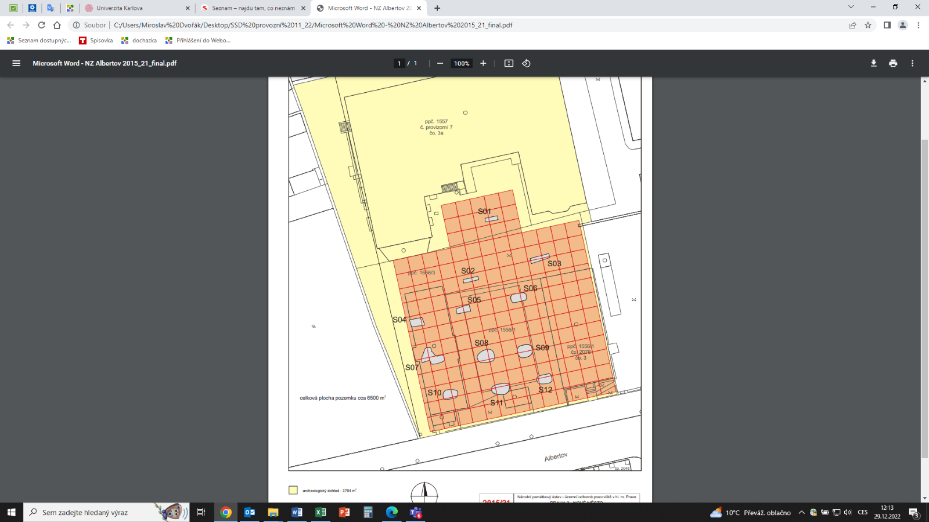

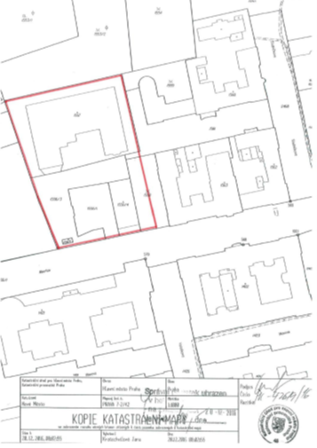
5. Předání staveniště pro provedení ZAV
Předání staveniště pro provedení ZAV proběhne mezi UK jako objednatelem a zhotovitelem ZAV. UK před tímto krokem převezme staveniště pro ZAV od zhotovitele.

Plocha mezideponie ve stavební jámě
- na ni bude přivezena výkopová zemina ze ZAV – zajistí zhotovitel ZAV
- z této mezideponie ji odveze zhotovitel jámy

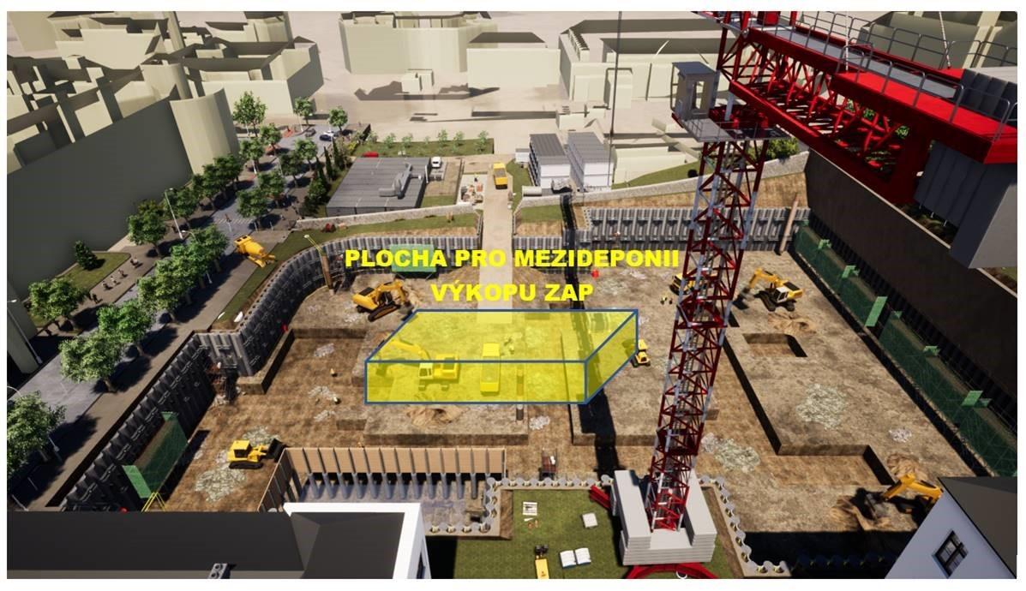

Příloha č. 19 – Stavební připravenost pro pyrotechnický průzkum
Jedná se o totožnou přílohu, kterou zpracoval Objednatel a učinil součástí zadávacích podmínek, a která byla v průběhu lhůty pro podání nabídek uveřejněna na profilu zadavatele. Tato příloha je uvedena níže.

1. Prostor staveniště pro Pyroprůzkum
Prostorem staveniště Pyroprůzkumu je celá plocha stavebního pozemku.

2. Stavební připravenost pro Pyroprůzkum:
- Na ploše stávajícího parkoviště a blízkého okolí bude zhotovitelem stavby provedena úprava plochy výkopu ve třech úrovních tak, aby mohl být proveden pojezd vícekanálového magnetometrického systému, tj. plocha musí umožnit pojezd ručně taženého magnetometru (dvoukolový vozík).

3. Součinnost objednatele – objednatel zajistí:
- Stavební povolení s nabytím právní moci
- Provedení Záchranného archeologického průzkumu
- Provedení Pyroprůzkumu
4. Předání staveniště pro provedení Pyroprůzkumu
Předání staveniště pro provedení Pyroprůzkumu proběhne mezi UK jako objednatelem a zhotovitelem Pyroprůzkumu. UK před tímto krokem převezme staveniště pro Pyroprůzkum od zhotovitele stavby Biocentra.

Obecný postup pyrotechnického průzkumu v návaznosti na stavbu:
1) vytyčení plochy požadovaného pyrotechnického průzkumu;
2) demolice stávajících objektů (především základových částí) je vhodné zajistit formou pyrotechnického dohledu
3) sejmutí ornice (svrchní vrstvy) - z hlediska stavby stejně musí být provedeno, tato vrstva obsahuje dle zkušenosti relativně velké množství nálezů tzv. civilizačního odpadu a je z hlediska prověření na výskyt munice velice náročná; tyto práce je vhodné podle podmínek provádět kombinací použití ručních detektorů kovů (sondážní měření), magnetometrickým měřením a podle potřeby zajištěním přímého pyrotechnického dohledu u těchto zemních prací;
4) dále je při předpokládaném rozsahu prací optimální nasadit vícekanálový magnetometrický systém, který zaručuje dostatečný hloubkový dosah detekce kovových anomálií - pro kvalitu naměřených dat a bezpečnost jeho obsluhy musí být zajištěn hladký, plynulý a bezpečný pojezd po měřené ploše. Čím stabilnější je pohyb měřící aparatury, tím kvalitnější je výstup a tím bezpečnější je identifikace případné nevybuchlé munice a podezřelých anomálií;
5) vynesení naměřených a vyhodnocených anomálií do terénu pomocí systému diferenciální GPS (korekční rádiová vazba základna - rover);
6) ověření vytyčených anomálií pomocí ručně drženého detektoru kovů případně ručně drženého magnetometru. Pro efektivnější práci odkrývání anomálií po vrstvách s využitím mechanizace a pyrotechnického dohledu, postup odkrývání řídí a za bezpečnost zodpovídá dozorující pyrotechnik (držitel muničního průkazu pro provádění pyrotechnického průzkumu.

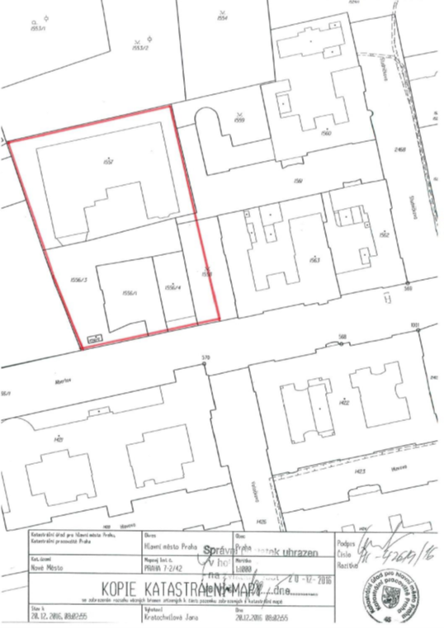

Příloha č. 20 – Kontroly, zkoušky a revize
Jedná se o totožnou přílohu, kterou zpracoval Objednatel a učinil součástí zadávacích podmínek, a která byla v průběhu lhůty pro podání nabídek uveřejněna na profilu zadavatele. Tato příloha je uvedena níže.

- Zhotovitel bude během provádění Díla předávat Objednateli:
- písemné doklady o úspěšném provedení individuální a komplexní zkoušky technických zařízení,
- písemné doklady (výsledky) o provedených kontrolách, zkouškách, měřeních a revizích všech zařízení, požadovaných Smlouvou nebo příslušnými právními předpisy, a to včetně kontrol prací před zakrytím, (dále jen „zkoušky“).
- Zhotovitel je povinen umožnit Objednateli účast na všech zkouškách. Nejméně pět (5) pracovních dnů předem je povinen písemně oznámit Objednateli den, hodinu a místo konání zkoušky. Tato povinnost se týká i opakovaných zkoušek. Zhotovitel je rovněž povinen umožnit u každé zkoušky přítomnost Objednatelem určených odborných pracovníků Objednatele.
- Provedení zkoušek je Zhotovitel povinen zajistit svými pracovníky, osobou s příslušnou odbornou způsobilostí, pokud to vyžadují platné právní předpisy.
- Zhotovitel je povinen všechny zkoušky provést tak, aby nedošlo k omezení běžného provozu Objednatele.
- O každé zkoušce (ať úspěšné či neúspěšné) je Zhotovitel povinen vyhotovit protokol, přičemž pracovní kopii vystaveného protokolu je Zhotovitel povinen předat Objednateli nejpozději do pěti (5) pracovních dnů po provedení zkoušky.
- O každé zkoušce (ať úspěšné či neúspěšné) prováděné osobou s příslušnou odbornou způsobilostí, podle platných Právních předpisů, vyhotoví tato osoba protokol nebo revizní zprávu. Pracovní kopii příslušného protokolu (revizní zprávy) je Zhotovitel povinen předat Objednateli nejpozději do pěti (5) kalendářních dnů od provedení zkoušky.
- Originály protokolů o zkouškách (příp. revizních zpráv) předá Zhotovitel Objednateli při předání a převzetí Díla.
- V případě, že výsledky provedených zkoušek neprokážou splnění všech parametrů stanovených závaznými podklady pro provádění Díla, zejména nebudou-li splněny podmínky pro bezpečný provoz stanovené v Projektové dokumentaci Objednatele, je Zhotovitel povinen ihned odstranit všechny vady a nedostatky a na svoje náklady ve stejném rozsahu a za stejných podmínek zkoušku zopakovat. V případě, že v rámci zkoušky nebude splněn jen některý dílčí parametr, který nemá vliv na funkčnost zkoušené části Díla, resp. Technického zařízení, může být se souhlasem Objednatele pokračováno v dalších zkouškách a dále po odstranění závady může být opakována zkouška pouze tohoto dílčího parametru.
- Před předáním a převzetím Díla dle Smlouvy provede Zhotovitel komplexní vyzkoušení.
- Zhotovitel je povinen vypracovat návrh provozní dokumentace (provozní řády) ve vztahu ke všem technickým zařízením.
- Pro vyloučení jakýchkoliv pochybností se Smluvní strany dohodly, že:
- zkouška se považuje za úspěšnou, jestliže bylo dosaženo všech garantovaných hodnot stanovených Smlouvou a zejména všech parametrů stanovených závaznými podklady pro provádění Díla,
- v případě, že zkouška nebyla úspěšná z důvodů, za které Objednatel nezodpovídá, zavazuje se Zhotovitel učinit všechna potřebná opatření k odstranění zjištěných nedostatků na vlastní náklady a ve stanovené lhůtě, nejpozději však do deseti (10) kalendářních dnů, není-li předepsána jiná technologická lhůta, zkoušku opakovat,
- v případě, že i opakovaná zkouška bude neúspěšná z důvodů, za které Objednatel neodpovídá nebo v případě, že Zhotovitel neprovedl úspěšně zkoušku během deseti (10) kalendářních dnů ode dne podpisu protokolu, není-li předepsána jiná technologická lhůta, může Objednatel uplatňovat práva vyplývající mu ze Smlouvy.
- V rámci ceny Díla je Zhotovitel zejména povinen uhradit veškerá provozní média potřebná pro provedení všech zkoušek.
- Dodržením ustanovení této přílohy není dotčena povinnost Zhotovitele zajistit a předat Objednateli jiné dokumenty požadované platnými právními předpisy nebo požadované Objednatelem ve Smlouvě.
- Zhotovitel provede všechny zkoušky a revize požadované Technickou inspekcí České republiky (dále jen TIČR) a předá objednateli kladná stanoviska TIČR.

Příloha č. 21 – Doklady nezbytné k předání a převzetí Díla
Jedná se o totožnou přílohu, kterou zpracoval Objednatel a učinil součástí zadávacích podmínek, a která byla v průběhu lhůty pro podání nabídek uveřejněna na profilu zadavatele. Tato příloha je uvedena níže.

- Před zahájením přejímacího řízení je Zhotovitel povinen připravit a Objednateli předat 14 dnů před zahájením přejímacího řízení doklady nezbytné k předání a převzetí Díla (popř. jeho ucelené části) podle této smlouvy včetně příloh, a to zejména:
- DSPS v rozsahu dle Smlouvy, zvláště přílohy č. 11
- protokol o geodetickém vytýčení Stavby,
- geodetické zaměření skutečného provedení Stavby včetně geometrického plánu pro vklad do katastru nemovitostí potvrzeného katastrálním úřadem,
- zápisy a kladné výsledky předepsaných měření a zkoušek nutných pro provedení kolaudace
- doklady spojené s evidováním a likvidací odpadů a materiálů všeho druhu,
- nezbytnou dokumentaci potřebnou pro zprovoznění Díla (záruční listy zařízení a výrobků, certifikáty, návody k obsluze, atesty, prohlášení o shodě apod.),
- doklady o provedených revizních a provozních zkouškách (např. tlakové zkoušky, revize elektroinstalace, plynu, tlakové nádoby, komíny apod.),
- prohlášení o jakosti a kompletnosti Díla,
- prohlášení o shodě,
- Stavební deník v elektronické podobě
- seznam strojů a zařízení, které jsou součástí Díla, jejich pasporty, záruční listy, návody k obsluze a údržbě v českém jazyce,
- návrhy provozních řádů pro trvalý provoz,
- standardní návody na užívání Díla,
- protokoly o zaškolení obsluh,
- kladná závazná stanoviska dotčených orgánů a účastníků výstavby a ostatních ... ke kolaudačním řízením (samostatně objekt chlorační stanice a objekt budovy) dle stavebního zákona v platném znění,
- garanční a reklamační podmínky technických zařízení,
- Přehled potřebného záručního servisu, včetně harmonogramu a obsahu servisních úkonů a periodických prohlídek po dobu záruky,
- ostatní doklady potřebné pro řádné provozování Díla nebo části Díla, zejména pokud vyplývají z obecně závazných předpisů nebo ze Smlouvy,
- doklady o nakládání se zeminou a materiálem z demolic,
- dokumentace tras nákladních automobilů se zeminou a materiálem z demolic.
- Seznam zakrývaných konstrukcí včetně přiřazených foto a video dokumentů a dokladů o souhlasu se zakrytím
- Fotografie díla podle přílohy č. 11
- všechny zkoušky a revize požadované Technickou inspekcí České republiky (dále jen TIČR) s kladným stanoviskem TIČR
- kladná stanoviska SÚJB a ostatních účastníků, nutných pro kolaudační řízení.
- Nedoloží-li Zhotovitel sjednané doklady, nepovažuje se Dílo za dokončené a schopné předání.
- Objednatel je oprávněn při přejímacím řízení požadovat provedení dalších dodatečných zkoušek včetně zdůvodnění, proč je požaduje a s uvedením termínu, do kdy je požaduje provést. Pokud nutnost takových zkoušek nevyplývá z povahy Díla, provádí je Zhotovitel za úhradu. Tento požadavek však není důvodem k odmítnutí převzetí Díla s výhradou.
- Náklady na dodatečné Objednatelem požadované zkoušky nese Objednatel. Pokud zkouška prokáže vadu na straně Zhotovitele, nese tyto náklady Zhotovitel.

Příloha č. 22 – Upřesnění předmětu díla a Vzorkování
Jedná se o totožnou přílohu, kterou zpracoval Objednatel a učinil součástí zadávacích podmínek, a která byla v průběhu lhůty pro podání nabídek uveřejněna na profilu zadavatele. Tuto přílohu si Smluvní strany předaly v elektronické podobě v den podpisu Smlouvy.

Smluvní strany prohlašují, že před uzavřením Smlouvy a tohoto dokumentu souhrnně upravujícího přílohy Smlouvy si tento dokument přečetly, s jeho obsahem souhlasí, a na důkaz toho připojují své podpisy.

V Praze dne _________ V Praze dne _________

Za Objednatele: Za Zhotovitele:

_____________________________________ _____________________________________
[Podepsáno elektronicky] [Podepsáno elektronicky]

_____________________________________
[Podepsáno elektronicky]

_____________________________________
[Podepsáno elektronicky]

